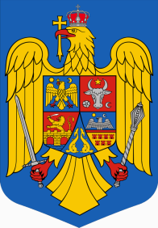
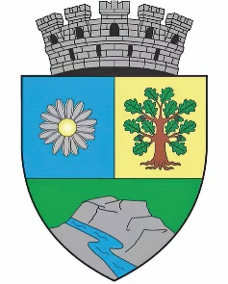
ROMÂNIA
JUDEŢUL BIHOR
MUNICIPIUL MARGHITA
MARGITTA MEGYEI JOGU VAROS
415300 - Marghita, Bihor telefon : +40259362001
Calea Republicii, nr.1 +40359409977
Cod fiscal: 4348947 e-mail: primaria@marghita.ro fax : +40359409982

Nr. 4322 din 24.05.2024

Referat de aprobare
La proiectul de hotărâre pentru aprobarea planului de amplasament si delimitare a unui imobil în suprafață de 950 mp , teren intravilan sat Cheț, în vederea constituirii unui număr cadastral nou și înscrierea în CF a domeniului privat

Prezentul referat de aprobare are la bază prevederile art. 6 alin.(3) şi art. 30 din Legea nr. 24/2000, privind normele de tehnică legislativă pentru elaborarea actelor normative, republicată, cu modificările şi completările ulterioare, precum și art.136 alin.(8) lit.a) din OUG nr. 57/2019 privind Codul administrativ, cu modificările și completările ulterioare, reprezentând instrumentul de prezentare şi motivare a prezentului proiect.
Proiectul este inițiat ca urmare a acțiunii întreprinse la nivelul compartimentelor de specialitate din aparatul de specialitate al primarului pentru reglementarea juridică a terenurilor si inventarierea acestora , cerință prevăzută de lege și care totodată asigură baza de date și creează premizele unei strategii de dezvoltare a localității.Totodată prin identificarea terenului si reglementarea juridică a acestuia se dorește și gestionarea eficientă a întregului imobil teren si constructie si declararea lui pentru impunere la Serviciul de taxe si impozite locale.
Proiectul pentru aprobarea planului de amplasament si delimitare a unui imobil în suprafață de 950 mp , teren intravilan sat Cheț, în vederea constituirii unui număr cadastral nou și înscrierea în CF a domeniului privat urmează procedura prevăzută de Legea nr. 7/1996 și a Ordinului ANCP. nr. 700/2014 privind regulamentul de avizare, recepție și înscriere în registrul de Carte Funciară.
Primar
Zsolt DEMIAN

